FOTOSPEURTOCHT INTRODUCTIEWEEK
2014
Opleiding verzorgende-IG
1e jaars
Augustus 2014
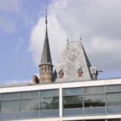
Versie 1
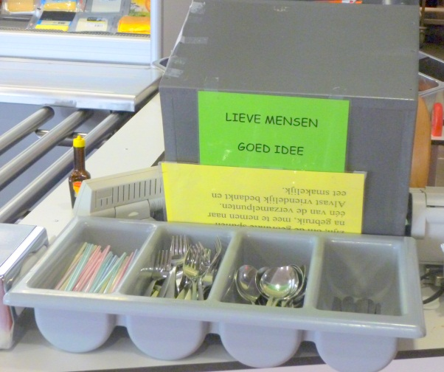
1
Wat vinden de kantinemedewerkers
2
een goed idee?
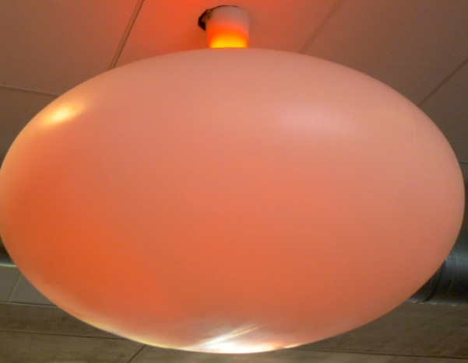
Hoeveel van deze rode bollen tel je?
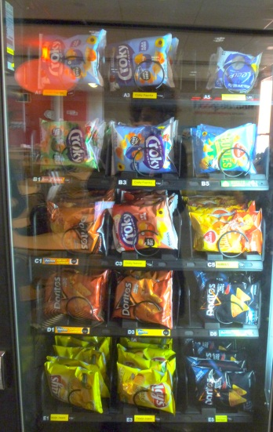
3
Wat kosten de paprikachips in deze automaat?
4
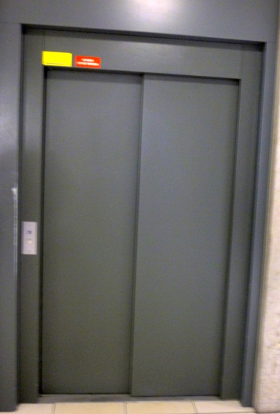
Wie mogen er in de lift?
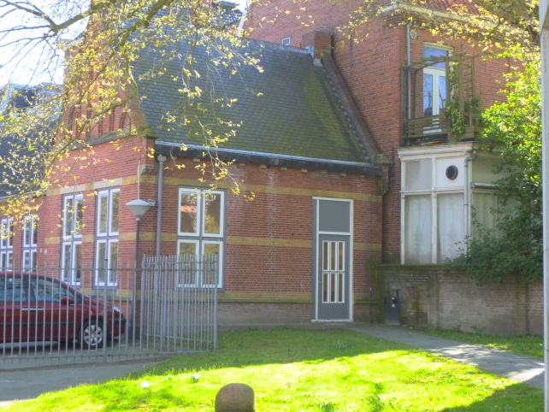
5
Waar dient dit gebouw voor en welk
nummer heeft het?
6

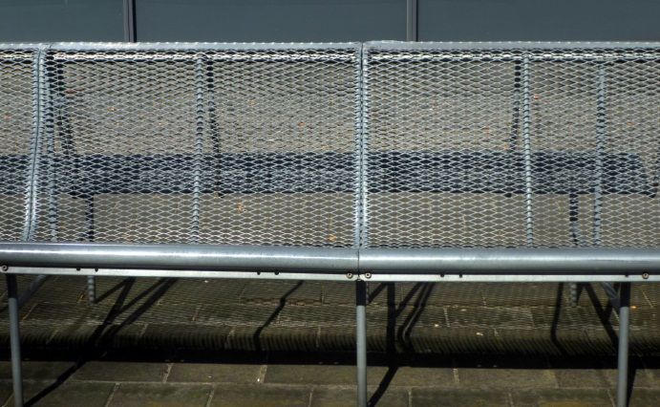
Hoeveel zitplaatsen tel je op de metalen
banken?
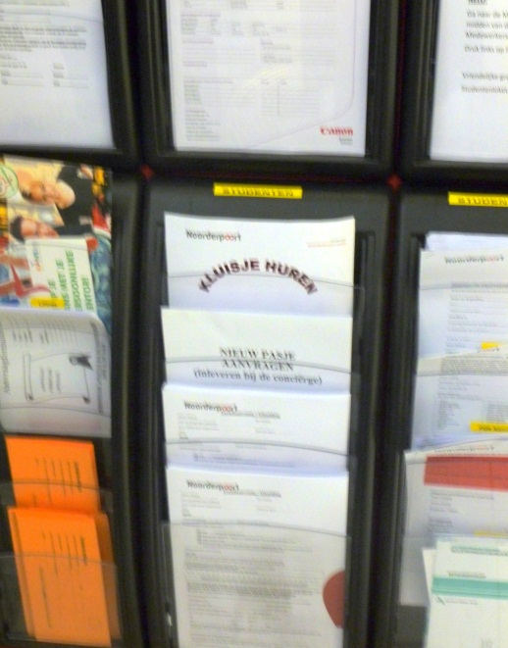
7
Noem 3 formulieren die jou binnen je opleiding van nut kunnen zijn en die je hier vindt!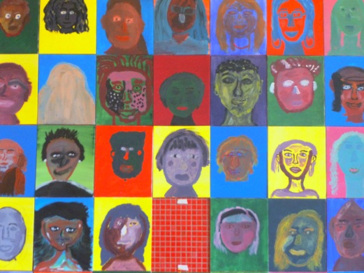
8
Hoeveel portretten tel je?
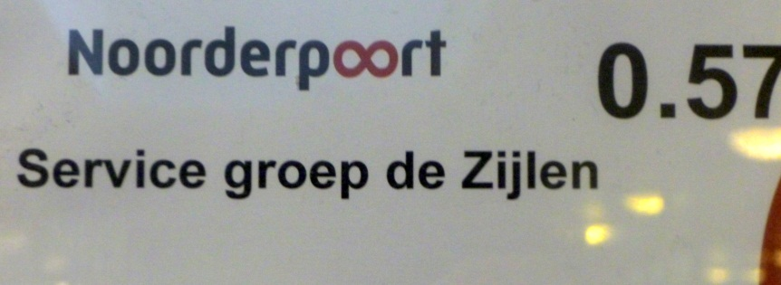
9
Welke functie vervult deze servicegroep?
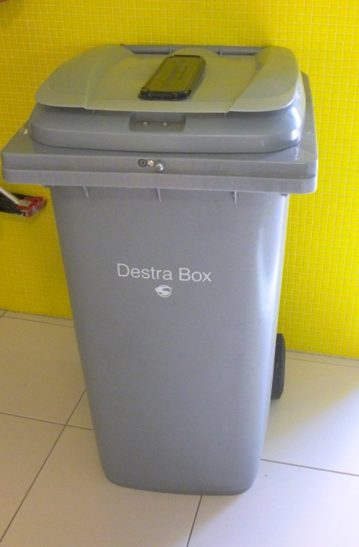
10

Deze vindt je onder de trap op de begane grond. Het lijkt een vuilcontainer, maar het is een…….
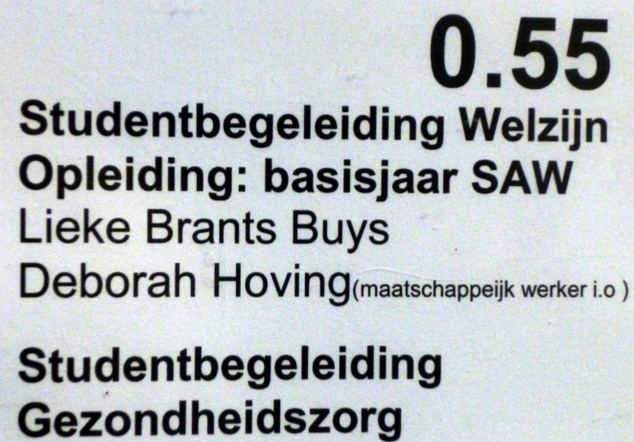
11
Hoe heet de studentbegeleider gezondheidszorg, die hier het kantoor heeft?
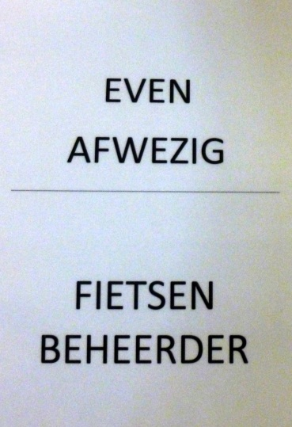
12
Hoe is de voornaam van de beheerder van de fietsenkelder?
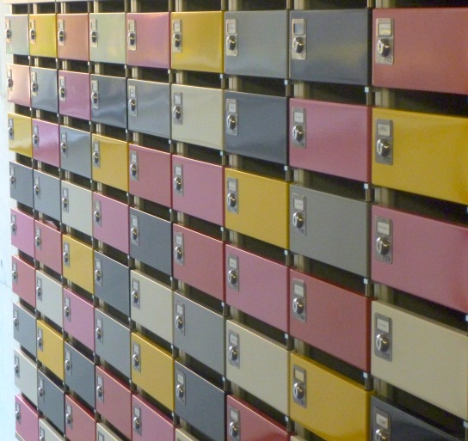
13
Welk nummer heeft het postvakje van
jouw SLB-er?
14
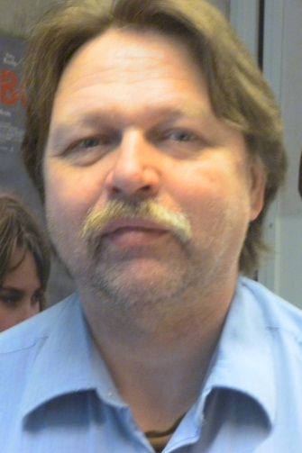
Wat zijn de voor- en achternaam van deze meneer?

15
Noem 2 titels van tijdschriften die te maken hebben met het vak van verzorgenden.
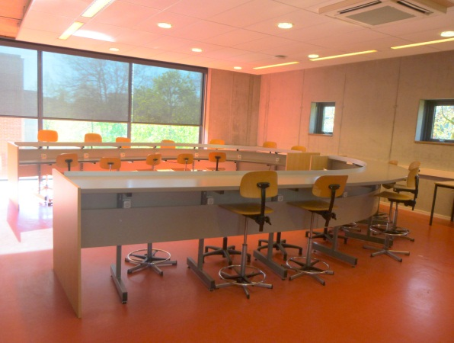
16
Welke functie heeft dit deel van het gebouw?

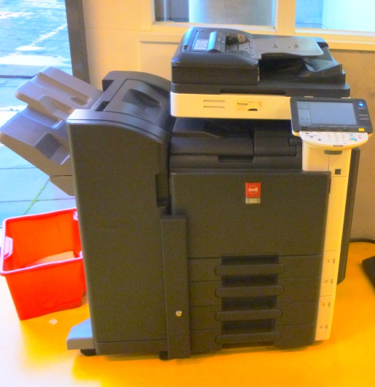
17
Noem 3 verschillende taken die dit apparaat voor je uit kan voeren.
18
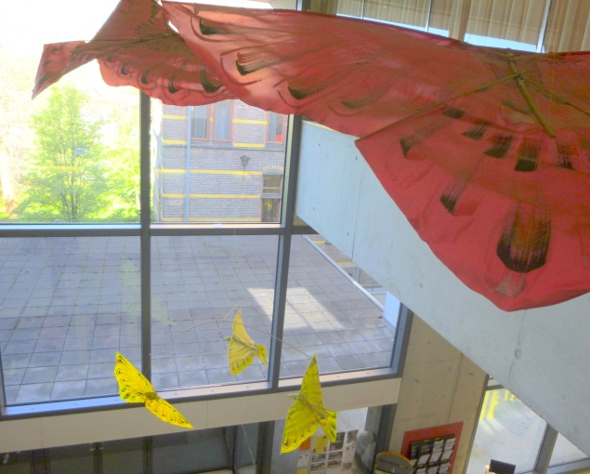
Wat moeten deze figuren voorstellen en in welke kleuren kom je ze tegen?

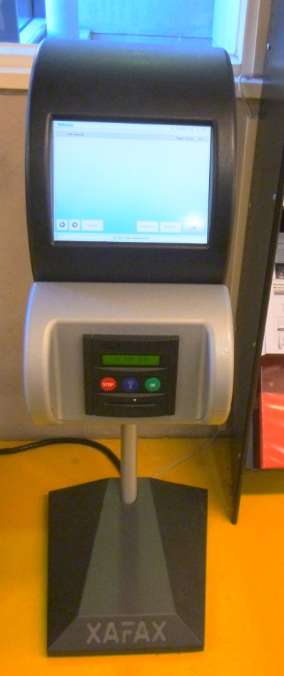
19
Hoeveel kost het maken van 1 kopie
in zwart-wit?


20
Waar is in het gebouw zuurstof aanwezig?
21
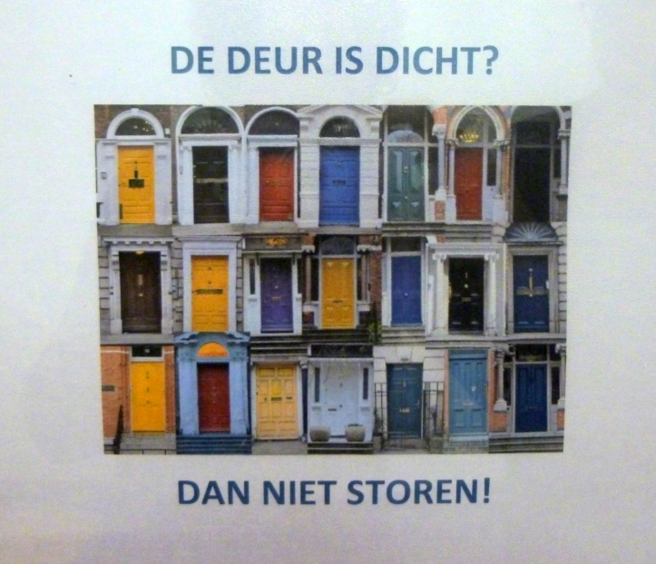
Wie wil hier niet gestoord worden?

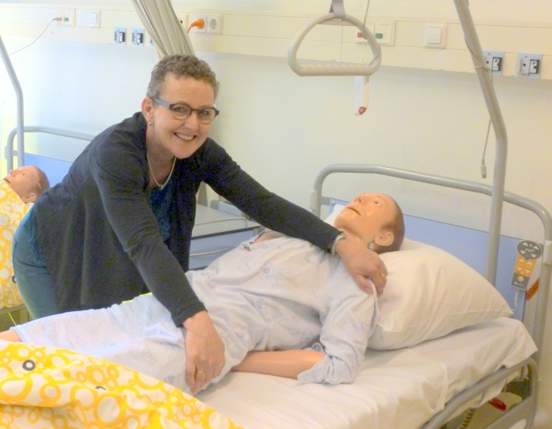
22
Hoe heet deze docent?
23
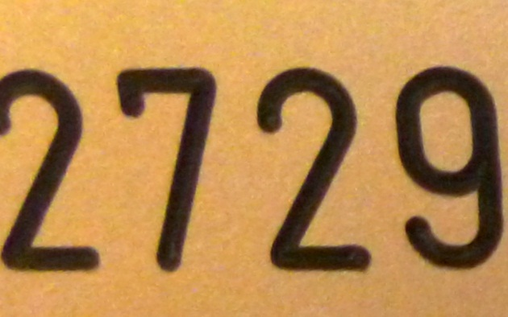
Welke kleur heeft het kluisje met
dit nummer?

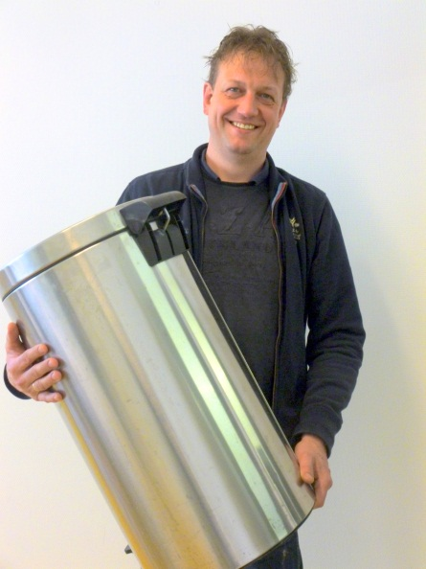
24
Wat heeft deze docent met
Vuilnisbakken te maken?
25
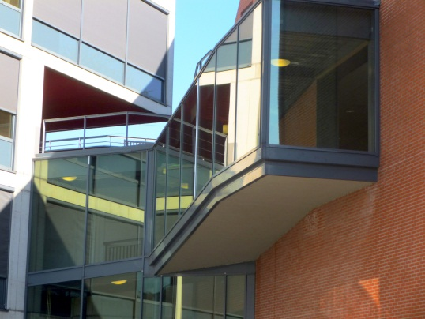
Waar leidt deze luchtbrug naartoe?
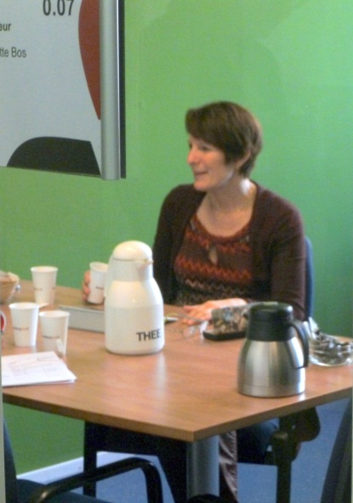
26
Wat zijn de naam en de functie
van deze mevrouw?
27
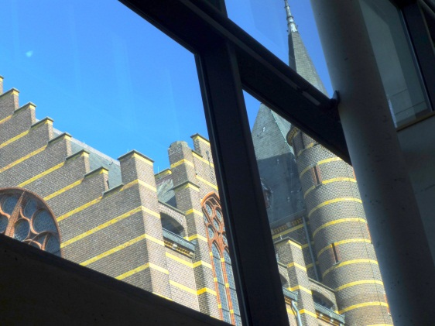
Hoe wordt het gebouw genoemd dat je hier op de foto ziet?
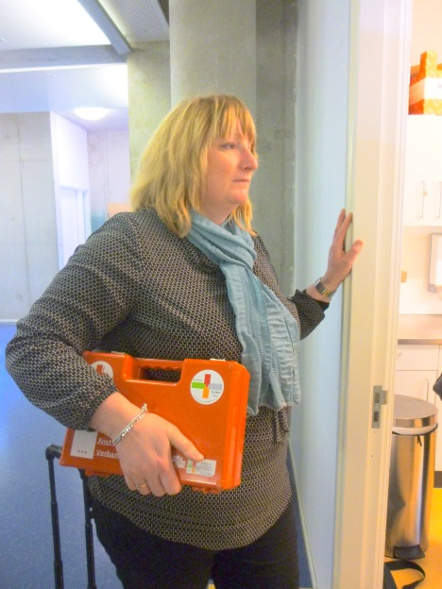
28
Welk vak geeft deze docent?
29
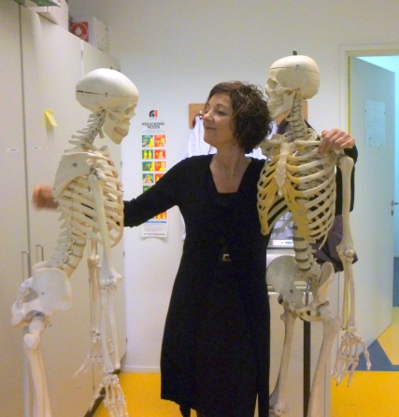
Hoe heet de docent die hier een
onderonsje heeft met magere Hein?
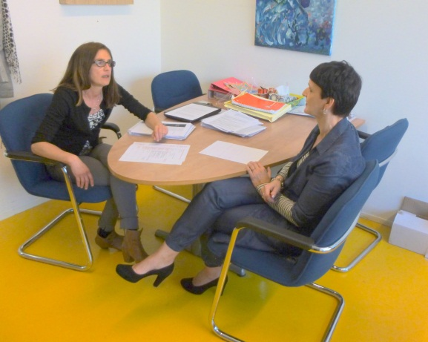
30
Wie o wie zie je hier?
31
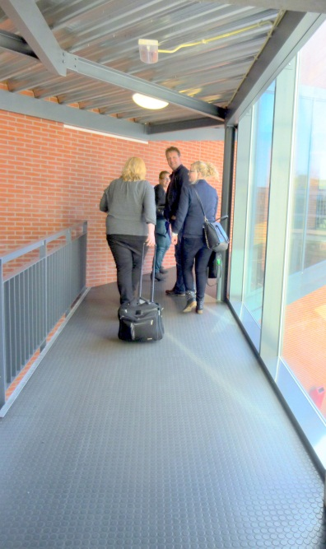
En waar geen deze collega’s heen?
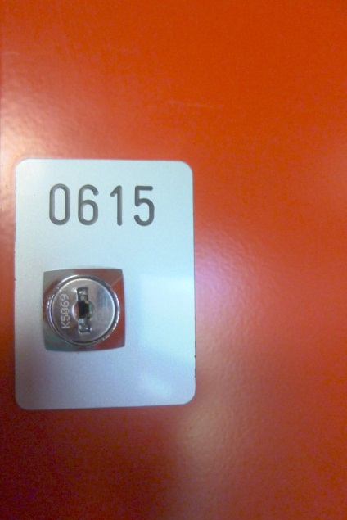
32
Op welke verdieping vind
je het kluisje met nummer: 0615?


33
Hoe heet de hoofd conciërge?
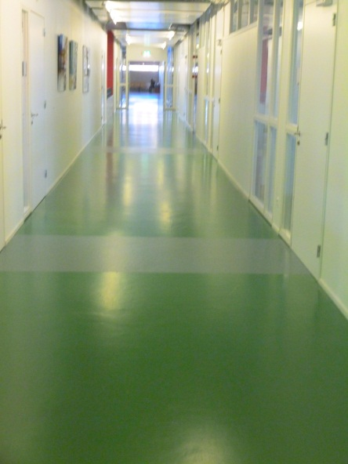
34
Groen is de kleur van de…..verdieping. 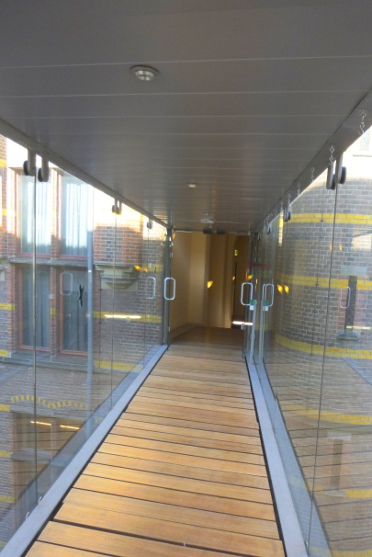
35
Waar kom je uit als je deze brug oversteekt?
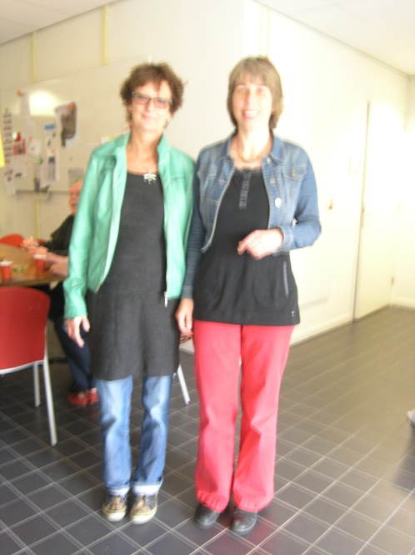 Hoe heten deze 2 gezellige
36
docenten?
H….en M….

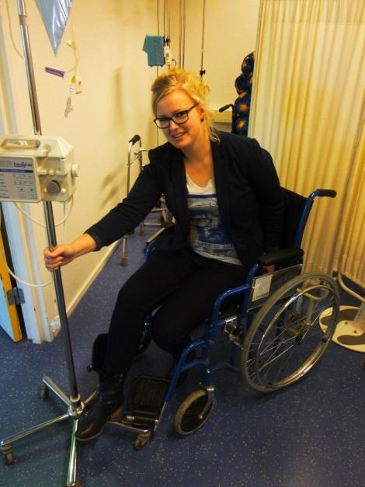
37
Welk beroep had deze
docent voor ze les ging geven?

FOTOSPEURTOCHT INTRODUCTIEWEEK
2014
Opleiding verzorgende-IG
1e jaars
Augustus 2014
Versie 2

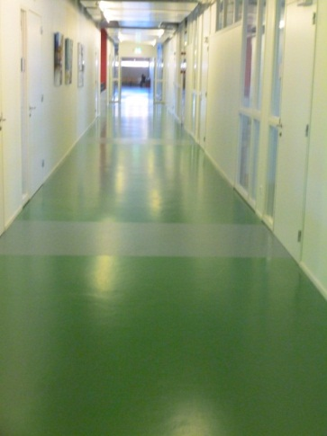
1
Op welke verdieping is deze foto genomen?
3
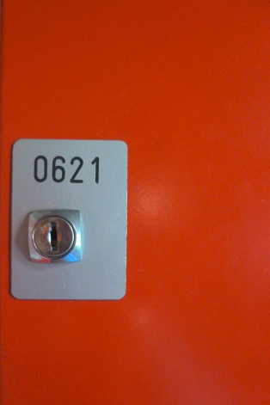
Op welke verdieping
bevindt zich dit kluisje?
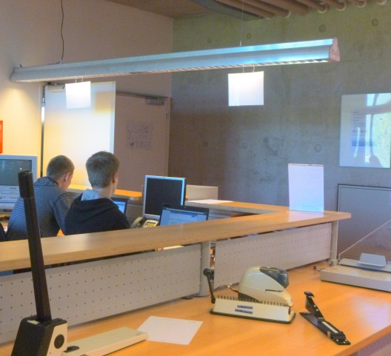
2
Met wat voor vragen kun je bij deze jongens terecht?
4
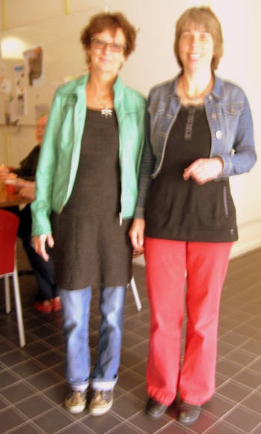
Hoe heten deze 2 docenten?
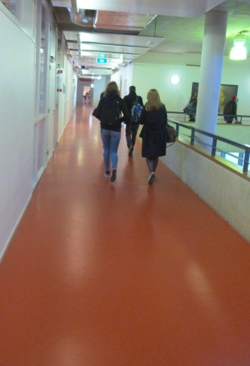
5
Welke opleidingen geven
Op deze verdieping les?
6
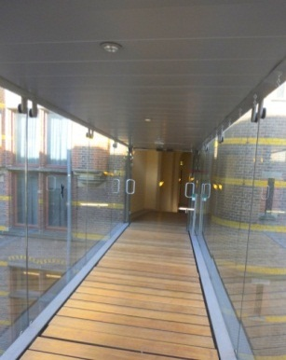
Wat is de functie van het
Gebouw waar deze
Luchtbrug heen gaat?
7
Hoeveel van deze figuren tel je?
8
Hoe heet het gebouw waar deze luchtbrug
aan vast zit?
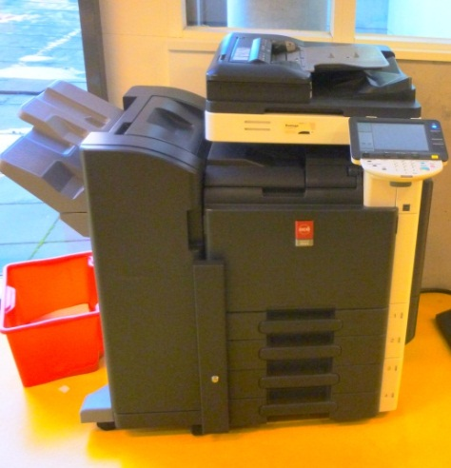
9
Welke 3 soorten taken voert
Dit apparaat voor je uit?
100
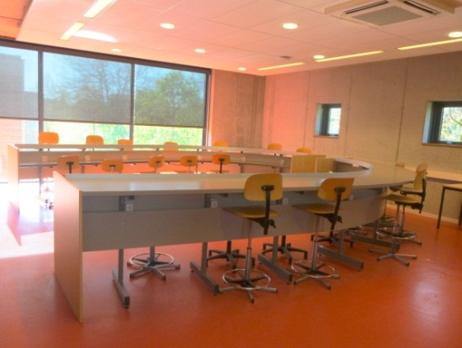
Hoe heet de ruimte die je op de foto
ziet?
11
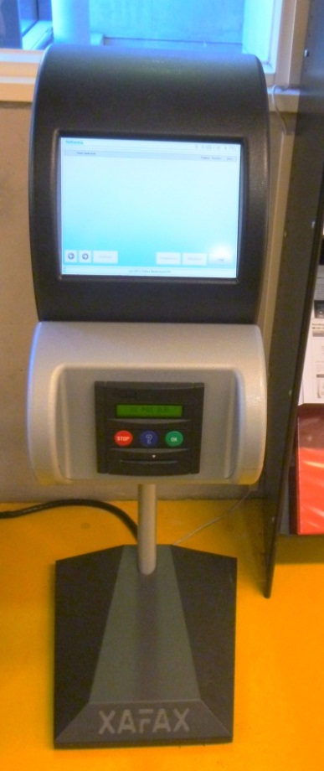
Wat kost het om een
zwart-wit kopie te maken?

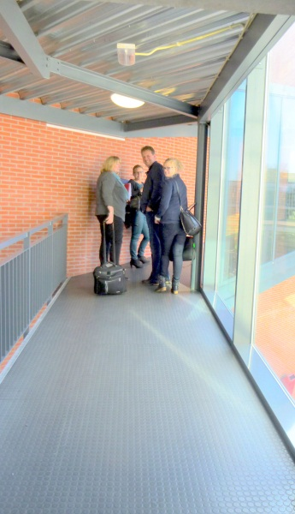
12
Waar gaan deze
133
docenten heen?
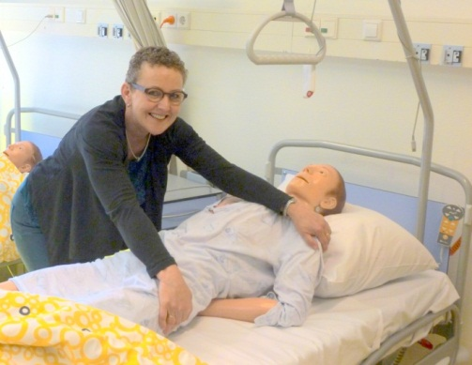
Welk praktijkvak geeft
deze docent?
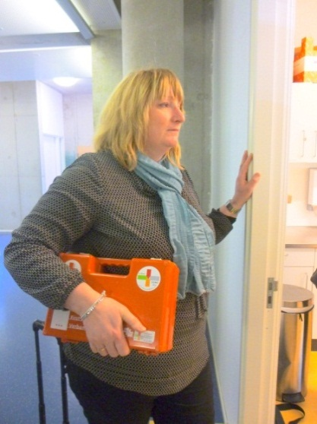 Hoe heet deze docent?
15
14
En welk theorievak geeft
deze docent?

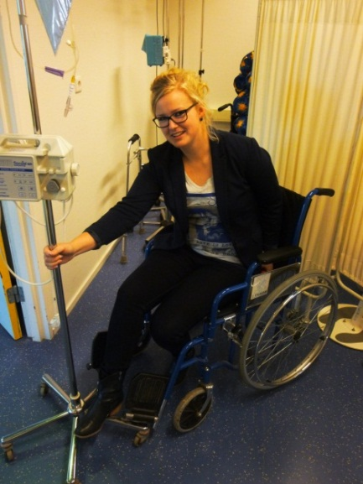
16
Hoe heet deze docent?
17


Wat ga je van Klaas leren?
18
Wat is de functie van deze persoon?
19

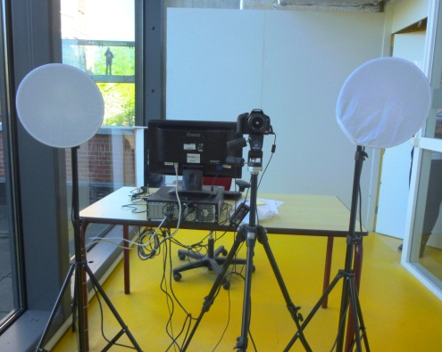
Hoe heet de persoon die hier
foto’s van nieuwe studenten maakt?
20
Wat vinden de kantinemedewerkers
een goed idee?
21
Hoeveel van deze rode bollen tel je?
22
Wat kosten de paprikachips in deze automaat?
23
Wie mogen er in de lift?
24
Waar dient dit gebouw voor en welk
nummer heeft het?
25

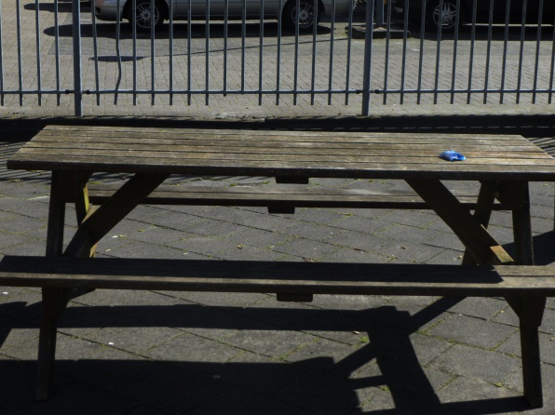
Hoeveel picknicktafels tel je?
26
Noem 3 formulieren die jou binnen je opleiding van nut kunnen zijn en die je hier vindt!
27
Waar in de school vind je
deze “wall of fame”?
28
Welke functie vervult deze servicegroep?
29

Deze vindt je onder de trap op de begane grond. Het lijkt een vuilcontainer, maar het is een…….
30
Hoe heet de studentbegeleider gezondheidszorg, die hier het kantoor heeft?
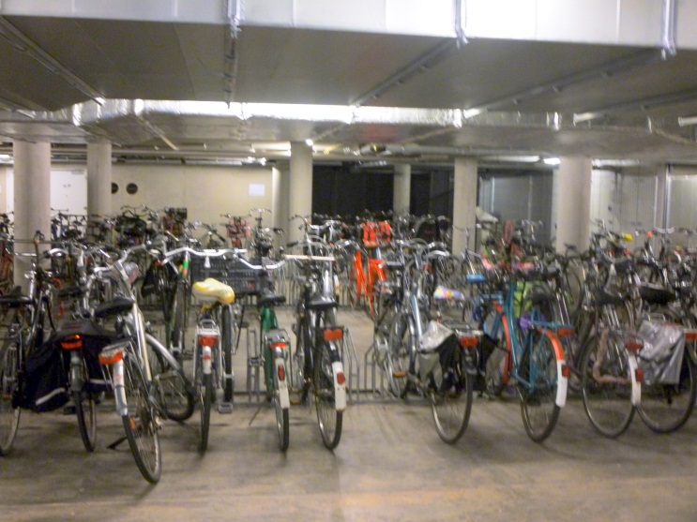
31
Welk dier houdt de beheerder van de fietsenkelder gezelschap?
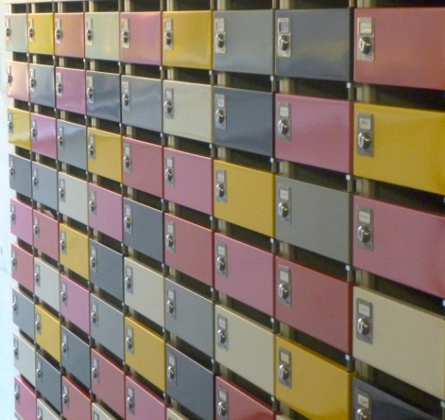
32
Welke kleur heeft het postvakje van jouw SLB-er?
33
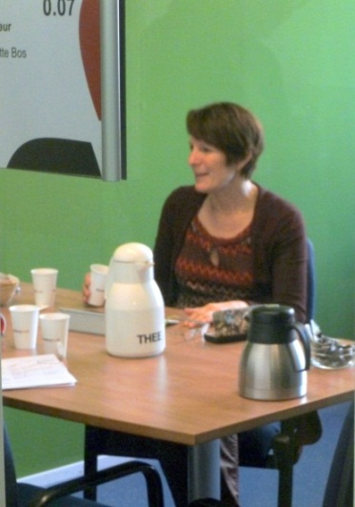
Wat zijn de naam en functie van deze persoon?
34
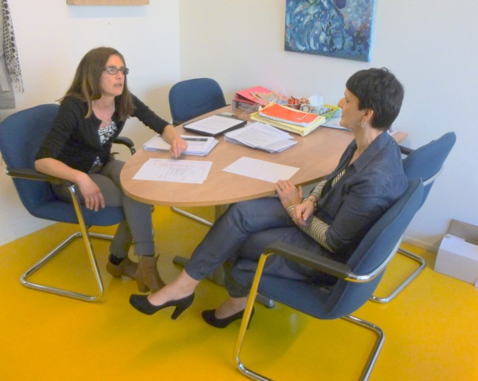
35
Wie zie je hier op de foto?

Hoe heet de hoofd conciërge?

36
Waar is in dit gebouw zuurstof aanwezig?

37
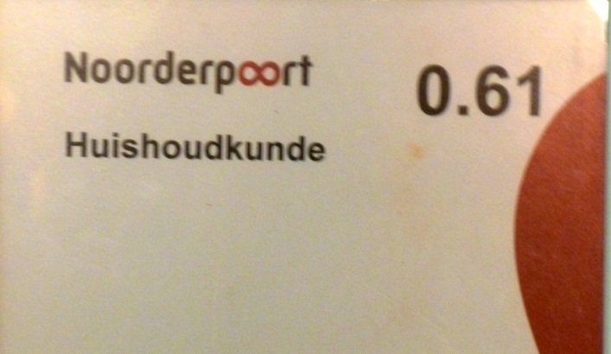
Welk nummer heeft het huishoudkunde
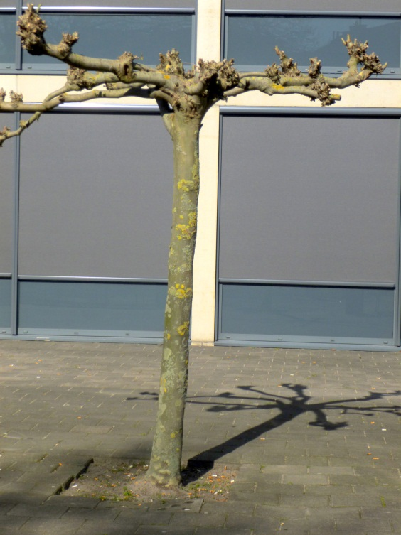
38
Hoe heet de boomsoort die je
op het plein ziet staan?

